Государственное АВТОНОМНОЕ профессиональное образовательное учреждение

свердловской области

«Каменск-Уральский политехнический колледж»

Специальность 09.02.07 Информационные системы и программирование

Группа ИСиП21-301

КУРСОВОЙ ПРОЕКТ

по МДК 05.02 разработка кода информационных систем

тема: Разработка клиентской части веб-приложения «Спортзал»

Выполнила:

А.А.Никифорова

Проверил:

Н.В. Бодня

2024

**Содержание**

Введение.

1. Аналитическая часть.
   1. Анализ предметной области (с построением функциональной модели IDEF0).
   2. Постановка задачи.
2. Проектная часть
   1. Разработка информационной структуры веб-приложения
   2. Разработка макета дизайна веб-приложения
   3. Реализация макета веб-приложения

Заключение

Список литературы

Введение

В настоящее время веб-приложения становятся все более популярными и востребованными. Они облегчают нашу повседневную жизнь, предоставляя удобный и доступный способ взаимодействия с различными сервисами и услугами. На сегодняшний день практически у каждой компании или предприятия есть свое приложение или сайт. Это помогает привлечь больше клиентов за счет размещения ссылок, рекламы и отзывов. В рамках данной курсовой работы будет рассмотрена тема разработки клиентской части веб-приложения «Спортзал».

Тема данной работы актуальна, поскольку сфера фитнеса и здорового образа жизни приобретает всю большую популярность среди населения. Использование веб-приложения «Спортзал» позволит упростить процесс посещения спортзала, а также предоставит пользователям удобный доступ к расписанию тренировок, информации о доступных услугах и другим полезным функциям.

Разработка веб-приложения спортзал имеет большое значение для индустрии фитнеса и здорового образа жизни. Современные технологии позволяют создать удобный и функциональный интерфейс, который повысит уровень сервиса, привлечет больше клиентов.

Целью данной курсовой работы является разработка клиентской-части веб-приложения «Спортзал».

В качестве задач можно выделить:

1. Разработать дизайн и структуру веб-приложения Спортзал.
2. Разработать и реализовать пользовательский интерфейс для веб-приложения Спортзал, включая страницы для регистрации, входа, просмотра тренировок и бронирования занятий.
3. Проверить работоспособность клиентской части веб-приложения, исправить возможные ошибки и улучшить пользовательский опыт.
4. Описать в курсовой работе процесс разработки клиентской части веб-приложения, а также достигнутые результаты и преимущества для пользователей.
5. Аналитическая часть.
   1. Анализ предметной области (с построением функциональной модели IDEF0).

Спортзал включает в себя широкий спектр элементов, связанных с здоровым образом жизни, физической активностью и занятиями спортом. Он охватывает такие ключевые элементы, как физическая активность, здоровье, питание, тренировки и мотивация.

В рамках курсовой работы необходимо изучить различные типы тренировок, такие как кардио, силовые тренировки, функциональный тренинг, йога и другие, их влияние на организм человека и методы оптимизации тренировочного процесса.

Также спортзал включает в себя изучение мотивации клиентов к занятиям спортом, психологические методы тренировок, методы поддержания мотивации и достижения поставленных целей.

Бизнес-процесс – Совокупность логически связанных заданий, использующих ресурсы предприятия для получения определенных результатов, согласно поставленным целям.

Выделим несколько бизнес-процессов данной предметной области:

1. Управление клиентами: Этот процесс включает привлечение новых клиентов, поддержание связи с существующими.
2. Управление персоналом: Этот процесс включает в себя найм, обучение и развитие персонала спортзала, управление графиками работы.
3. Управление финансами: Этот процесс включает в себя финансовое планирование, бюджетирование учет расходов и доходов, управление инвестициями и налоговые вопросы.
4. Управление операциями: Этот процесс включает в себя управление оборудованием спортзала, обеспечение безопасности тренировок, организацию занятий и групповых программ, а также управление инфраструктурой спортивного зала.
5. Управление продажами абонементов: включает в себя учет продаж абонементов, заключение договоров с клиентами, учет оплаты, разработка расписания тренировок и занятий.

Основной бизнес-процесс спортзала - управление продажами абонементов. В него входит оформление документов и заключение договоров с новыми клиентами, учет оплаты, разработка расписания тренировок и занятий.

Предметная область была проанализирована методологией IDEF0. Диаграмма представлена на рисунке 1.

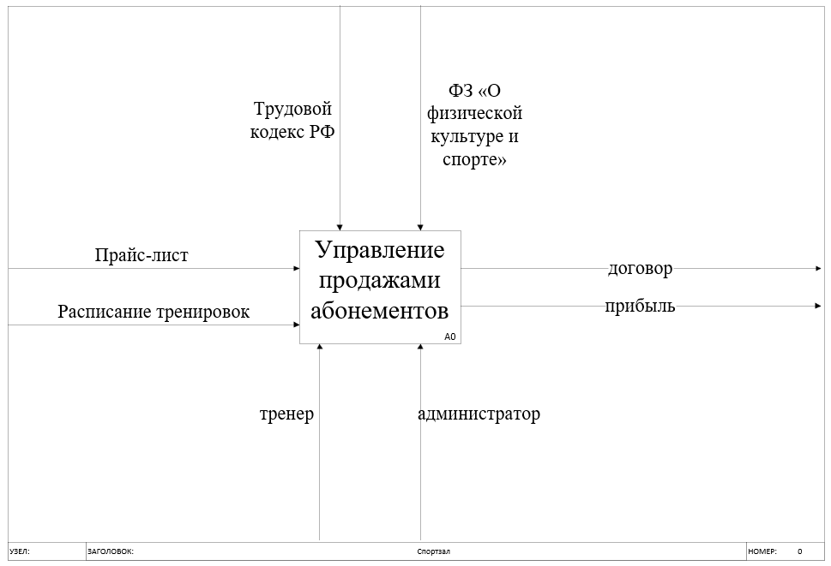

Рисунок 1 - Диаграмма IDEF0.

На данной диаграмме IDEF0 основным бизнес-процессом является управление продажами абонементами. Входными данными основного бизнес-процесса являются: прайс-лист, расписание тренировок. Выходные данные: договор и прибыль, управляют выполнением процесса: ФЗ «Об основах охраны здоровья граждан в РФ и Трудовой кодекс РФ, механизмом выполнения являются тренера и администратор.

1.2. Постановка задачи

Целью данной курсовой работы является разработка клиентской части веб-приложения «Спортзал». Для достижения этой цели необходимо:

* Определить ключевые требования к клиентской части веб-приложения
* Определить структуру и внешний вид веб-приложения
* Разработка клиентской части веб-приложения
* Тестирование и отладка веб-приложения, исправление ошибок.

[**https://colorscheme.ru/#5j11Tii--w0w0**](https://colorscheme.ru/#5j11Tii--w0w0)

